Pomoc psychologiczno – pedagogiczna, arteterapia. (Kamil i Piotrek )

28.04.2021r. środa
Temat: Krzyżówka o Polsce. Karty pracy.

Dzień dobry!
Dzisiaj w ramach zajęć rozwiążcie krzyżówkę. Miłej pracy!!! .

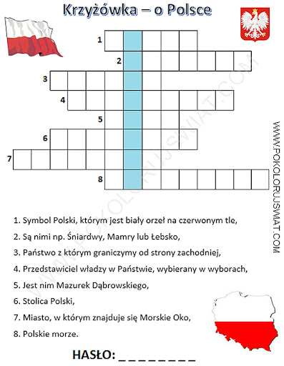

Życzę Wam miłego dnia !!!

